週刊やすいゆたか142号14年６月25日

二〇一四年春 倫理学コメント応答集

ハイデガー存在者と存在の区別
問 存在者と存在の区別が全く理解できませんでした。分かりやすい説明はないでしょうか？

答 先ず岩田靖夫氏の説明を紹介します。
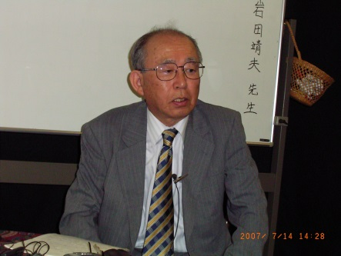
ハイデガーは、彼以前の哲学はすべて存在忘却の哲学であった、と断罪する。存在忘却とは何か。存在（Sein）と存在者（Seiendes）との区別がつかないこと、存在を存在者と考えることである。
アリストテレスも、これを継承したキリスト教の神学も、万物の存在根拠としての神を最高存在者として考えていた。しかし、「存在者がある」のであって、「存在がある」のではない。「大地はある（die Erde ist.）」、「農夫が畑にいる」。これらはみな意味のある発言であるが、「あるはある（ist ist）」などとはいえない。それゆえ存在はあるのではないのだ。
いったい、「ある」はどこに「ある」のか。宇宙の果てのはてまで探しまわっても、私たちは存在を見つけることはできないだろう。私たちは、どれほど巨大であろうとも、存在者に出会うだけである。したがって、存在者でないものは無としか言いようがないとすれば、存在とは無なのである。それは、存在者を贈り出してくる根拠として、それ自身はけっして姿を現さない深淵なのである。存在は存在者を贈りだすことにより、己を隠す。
ここでは、顕現と退去とは必然的な相互関係のうちにある。
「ヨーロッパ思想入門」（岩田靖夫、岩波ジュニア新書）
岩田さんの解釈では、存在は存在者と区別され、存在の根拠であるが、それ自体は規定されないという意味で無であり、深淵だというにとどまっています。それでは実存論としては物足りないのではないでしょうか?
やはり死を先駆的に決意して、歴史的運命を自己を投企したときに、自己の殻がはじけて、脱自的に存在が開示されると言いたいのではないでしょうか。存在の光に照らされるような感覚ですね。

サルトルについて

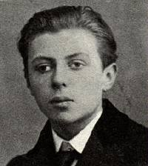

問 事物存在と意識存在で事物は規定付けられているのに対して、意識存在は規定されないという意味で無だということですが、人間が作ったのでない動物や植物や自然物も、やはり規定された本質存在なのでしょうか？

答 事物であるかぎり対象的存在として規定されますから、動物でも植物でも対象として規定されますし、実際規定されています。作ったものでなくても、人間は自然物を認識し本質規定を与えて、それに対応しなくてはならないからです。
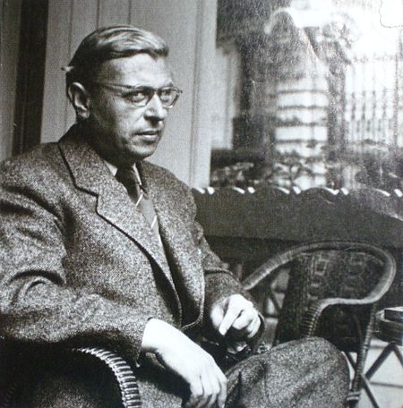
それから動物の意識は本能や習性によって生じていますから自由な意識ではありません。

問 人間が人間に対して「人間は自由の刑に処せられている」と規定すること自体、人間の事物化ではないのですか？

答 それは規定されることを事物の定義と捉えるからそう感じるのです。肝心なことは主体的に決断する存在かどうかですね。その意味では、自由であるかぎり、主体性を持たないという意味での事物ではないわけです。

問 サルトルが言いたいのは、人間は自分自身で考え、行動、選択できるのだから自由であり、自由であるがゆえに、その結果はすべて自己責任だということなのですか？

答 その通りです。しかし自由な主体的な選択だと自分で思い込んでいても、それは権威や暴力や依存的な気持から、非主体的に、半強制的に選択させられたのを自由意志による選択と思い込もうとしていただけであるかもしれませんね。ですから社会心理学的な吟味が必要です。
エーリッヒ・フロム『自由からの逃走』ではナチズムが台頭した原因を社会心理学的に解明しています。
問 意識というものは自由である。無規定であるということですが、教育において、教師が生徒に何か教えこんだりすることで、人間の意識はある程度規定されてしまうのではないでしょうか?
人間の意識は自由だというのは考えとしてはよく分かりますが、実際はほんとうに自由なのか、誰かに操作されているのではないかとも思ってしまいます。全員が自由な意識でいると、クラスや職場は一つにまとまることはできるのでしょうか

答 そこが公教育の怖いところですね。戦前は日本の正義を教え込んだので、「天に代わりて不義を討つ、忠勇無双の吾が兵は、歓呼の声に送られて」と戦争に駆りだされたのです。教え込むなんてサルトからみればナンセンスでしょうね。情報を提供するけれど、判断するのは生徒自身です。ですから一方通行的な講義形式よりも、自分で調べて発表する形のほうがよいわけです。
全員が自由だと自由な雰囲気にまとまります。自由に情報を寄せあって、皆が幸せになるように議論していけば、議論を通して学び合い、誤りを修正し合えますから、その結果一致した意見は普遍性があるわけです。これが民主主義教育です。
ですから公定教科書の「真理」を教え込んで、それでひとつに纏めるというのは、民主主義教育の正しい在り方ではありません。

問 結婚することは意識から事物になるということが少し引っかかりました。結婚と事物の間にはイコールが成り立つのかなと不思議に思いました。それに例えば先生になりたいと思い、がんばって先生になったらそれは意識存在から事物存在になったということになるのでしょうか？
答 サルトルは結婚という形式を嫌い、ボ―ボワールとの事実婚を選択しました。男女が愛しあう形に一夫一婦制などの制約を設けて、愛し合っているからセックスをするのではなく、夫婦だからセックスするみたいに成ってしまうということで、それは事物化だというのです。
サルトルとボーボワールに刺激されて、フランスでは事実婚がかなり普及して普通になっています。なんと正式に結婚していないカップルの子供が52%だということですから。
もっともフランスはカトリック教国なので協議離婚ができないなど、結婚が厳格すぎるので、事実婚を選ぶらしいですが。
職業として教師になったら事物存在ということではないでしょう。事物存在か意識存在かというのは存在の在り方のことです。教師でもマニアル通りにしか教えないとティーティングマシンで事物存在ですが、既成の教師概念を突き破って、生徒たちに飛翔する羽を与えるような教師になれということでしょう。
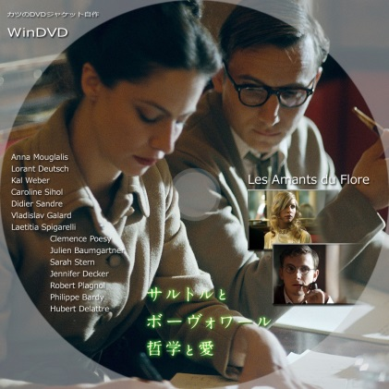
問 人間は何ものにも囚われない無であるが、事物はある規定がある。つまり人間とは様々な意識の対象である存在つまり事物によって、自由に本質が決まっていくのでしょうか？

答 違います。人間はあくまで意識存在として人間ですから、本質付ける方であって、本質づけられてはならないのです。実際には取り巻く環境や事物によって、存在被拘束的に本質づけられそうになり、事物化されそうになりますが、そういう状態に耐えられないで「嘔吐」するのが主体としての人間だというのです。そういう自分を事物化しようとする状況を変革せざるを得ないのだということです。そうでないと「生ける屍」ですね。

問 人間と人間の間では自由な意識存在ではないように感じます。上司によって役職を決められたり、クラスという人間集団の中でも一人ひとり違う役割があります。なので人と人の間では本質が規定されてしまい、自由な意識存在ではないのではないでしょうか？

答 それではダメだとサルトルは叫んでいるわけですね。それでは事物存在に堕してしまう。そういう在り方を変革し、自己否定しなければならない、「ノン❢」だというのです。

問 仮に何ものにも規定されたくない無の存在でいたいと考えていたなら、周りから偉大な哲学者として存在することや、友達として規定されることから逃れたいとサルトルは考えていたのでしょうか?
無であることは理想であるかもしれませんが、無の状態であり続けることは可能なのか、又その方法について教えて下さい。

答 ノーベル文学賞を辞退したのも規定されたくなかったからでしょう。
無の状態であり続けるためには、常に既成の自分を否定して、新しい自分を創造し続けることですね。不断の自己否定、永続自己変革です。

問 サルトルが規定されるのが嫌だからノーベル賞を断ったというエピソードには疑問を感じます。何かを行いそれを評価されるのは、規定されるのとは違う気がします。

答 ノーベル文学賞辞退の言葉として次のような事を言ったらしいです。
「いかなる人間でも生きながら神格化されるには値しない」
「個人と個人のあいだに差別をもたらすようなものは一切、拒否する」
「ノーベル賞は資産家層によって作られた儀式に過ぎない」
まあサルトルはノーベル賞作家というレッテルをはられるのが嫌だし、しかもノーベル財団という上の階級から授けられるのは、彼の左翼としてのプライドが許さなかったのでしょう。
問 自分の意識は何かについての意識だから存在を指し、それは事物であるから対極の意識は無という論理はなるほどと思いました。しかしよく考えると、意識を無である、意識存在としての人間を無であると言いたいがために創られた論理のようにも感じて、胡散臭さを感じます。

答 西田哲学の場所の論理では、有の場所、無の場所、絶対無の場所という意識現象が現れる場所の三層構造が展開されています。有の場所は事物の関係として世界を捉え、無の場所は意識として展開される世界を捉え、絶対無の場所で世界を自己自身の意識世界として主体的に捉え返します。
西田幾多郎も事物を有、意識を無と捉えています。サルトルが西田に影響されたかどうか分かりませんが、事物に現れるまでの意識は無という発想は、とってつけたような論理ではありません。
問 ノーベル文学賞を断ったのも、存在被拘束的に限定され、本質を規定されると言ってしまったから、肩書になりうる賞を辞退したのではないでしょうか?それでサルトルはしたたかで世渡り上手なイメージを持ちました。

答 本当は欲しかったけれど、規定されるのは事物化だと言った手前、意地で建前上断らざるを得なかったから、あくまで保身だということですか。あるいはそういうことも心理学的に分析すれば言えるかもしれませんが、彼は自分の語った思想を実践したことはたしかで、やせ我慢だというのは下衆の勘ぐりです。
まあ、すんなりノーベル賞をもらっているより、拒否した方が、彼の思想や生き方をアピールする上で効果は絶大ですから、結果としてよかったかもしれませんね。

問 ペーパーナイフが作った者によって本質づけられる、人間が神の被造物であれば、人間も本質づけられてしまうというのも、なるほどと思いますが、筋道が成り立ちすぎていて、不自然に感じます。

答 「筋道が成り立ちすぎていて、不自然に感じます。」と言いますが、筋道が成り立っていなければきっと余計に不自然に感じるでしょう。ようするに、「筋道が成り立っているので自然に感じた」けれど、それを認めたくないから「筋道が成り立ちすぎている」として「不自然」に感じたことにしたのではないですか?
つまり質問者はサルトルの論理があまりに見事なので、それに嫉妬し、かえって不自然だと言い張っているだけのような気がします。だって「なるほど」と思っているのですから。
思想や学問の世界では、なかなか認めたくないもので、不遇の死を遂げた後から高く評価される場合がよくあります。サルトルは幸い生きている時に人気絶頂でした。

問 なぜ、サルトルは本質を規定されることを嫌ったのでしょうか？自由でありたいという意思からきているのは分かりますが、本質を規定されることに対して嘔吐するほど嫌がる理由がわかりませんでした。
答 サルトルは人間を意識に還元してしまったので、本質づけられ物とされることに病的に拒否反応したわけです。
人間は意識であると同時に、それを物として実現し、物となるところに本領があるのですから、その面をしっかりと肯定的にも捉えなければならないのに、サルトルにはそれができませんでした。人と物の区別に固執する現代ヒューマニズムの限界です。やはりネオヒューマニズムが必要だといえると思います。

